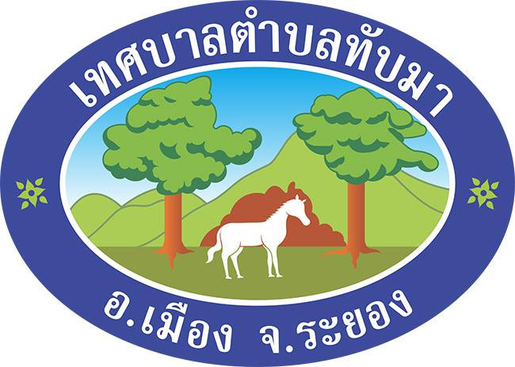

**คู่มือการปฏิบัติงานของเจ้าหน้าที่**

**การลงทะเบียนและยื่นคำขอรับเงินอุดหนุน**

**เพื่อการเลี้ยงดูเด็กแรกเกิด**

**ฝ่ายสังคมสงเคราะห์ กองสวัสดิการสังคม**

**เทศบาลตำบลทับมา**

**คู่มือการปฏิบัติงานของเจ้าหน้าที่**

**การลงทะเบียนและยื่นคำขอรับเงินอุดหนุนเพื่อการเลี้ยงดูเด็กแรกเกิด : งานส่งเสริมสวัสดิการสังคม**

**หน่วยงานที่รับผิดชอบ :** งานส่งเสริมสวัสดิการสังคม ฝ่ายสังคมสงเคราะห์ กองสวัสดิการสังคม เทศบาล ตำบลทับมา

การลงทะเบียนและยื่นคำขอรับเงินอุดหนุนเพื่อการเลี้ยงดูเด็กแรกเกิด ให้บิดา มารดา หรือผู้ปกครองของเด็กแรกเกิดที่มีสิทธิ์ขอรับเงินอุดหนุนเพื่อการเลี้ยงดูเด็กแรกเกิด ยื่นแบบคำร้องขอลงทะเบียนเพื่อขอรับสิทธิ์เงินอุดหนุนเพื่อการเลี้ยงดูเด็กแรกเกิด ในพื้นที่ที่เด็กแรกเกิดและผู้ปกครองอาศัยอยู่จริง ดังนี้

* กรุงเทพมหานคร : ลงทะเบียนที่สำนักงานเขต
* เมืองพัทยา : ลงทะเบียนที่ศาลาว่าการเมืองพัทยา
* ส่วนภูมิภาค : ลงทะเบียนที่องค์การบริหารส่วนตำบล หรือเทศบาล

หมายเหตุ : มารดาที่อยู่ระหว่างการตั้งครรภ์ยังไม่ต้องมายื่นคำร้องขอลงทะเบียน ขอรับสิทธิ์เงินอุดหนุน เพื่อการเลี้ยงดูเด็กแรกเกิด

**สำหรับคู่มือฉบับนี้ นำเสนอกระบวนการให้บริการจากเทศบาล มีรายละเอียด ดังนี้**

1. **ชื่อกระบวนงาน :** การลงทะเบียนและยื่นคำขอรับเงินอุดหนุนเพื่อการเลี้ยงดูเด็กแรกเกิด
2. **วิธีการขั้นตอนการปฏิบัติงาน และระยะเวลาแต่ละขั้นตอน**

**ขั้นตอนการดำเนินงาน**

การลงทะเบียนและยื่นคำขอรับเงินอุดหนุนเพื่อการเลี้ยงดูเด็กแรกเกิด

**รับแจ้ง**

**ตรวจสอบข้อมูล**

**บันทึกข้อมูลลงระบบ**

**รายงานผู้บังคับบัญชา**

**ขั้นตอนการดำเนินงาน**

**การลงทะเบียนและยื่นคำขอรับเงินอุดหนุนเพื่อการเลี้ยงดูเด็กแรกเกิด**

ขั้นตอนที่ ๑

ขอรับเอกสารแบบขอลงทะเบียน (แบบดร.01 และแบบดร.02) /เจ้าหน้าที่ชี้แจงรายละเอียดคุณสมบัติตามหลักเกณฑ์และขั้นตอนการดำเนินงานพร้อมตรวจสอบคุณสมบัติตามหลักเกณฑ์ เบื้องต้น

(ระยะเวลาประมาณ 5 นาที)

เอกสารประกอบการยื่นแบบคำขอ

1. แบบคำร้องขอลงทะเบียน (ดร.01)
2. แบบรับรองสถานะของครัวเรือน (ดร.02)
3. บัตรประจำตัวประชาชนของบิดา หรือมารดา หรือผู้ปกครอง
4. สูติบัตรเด็กแรกเกิด
5. สมุดบันทึกสุขภาพแม่และเด็ก
6. หน้าแรกของสมุดบัญชีเงินฝากธนาคาร(ธนาคารทุกแห่งแต่ต้องผูกบัญชีพร้อมเพย์ด้วยเลข 13 หลักของบัตรประชาชน)
7. หนังสือรับรองรายได้หรือใบรับรองเงินเดือน
8. สำเนาเอกสาร หรือบัตรข้าราชการเจ้าหน้าที่ของรัฐ บัตรแสดงสถานะหรือตำแหน่งหรือเอกสารอื่นใด ของผู้รับรองคนที่ 1 และ

ผู้รับรองคนที่ 2

ขั้นตอนที่ 2

ยื่นแบบขอลงทะเบียน

(แบบดร.01 และแบบดร.02)

พร้อมเอกสารหลักฐาน (5 นาที)

ขั้นตอนที่ 3

ตรวจสอบความถูกต้องครบถ้วนของแบบคำขอลงทะเบียน และคุณสมบัติ/ ออกหลักฐานยืนยันการลงทะเบียน (2 นาที)

ประกาศเป็นเวลา 15 วัน

- กรณี : มีผู้คัดค้าน

พิจารณาข้อเท็จจริงพร้อมความคิดเห็นส่งให้พมจ. ภายใน 15 วัน นับตั้งแต่วันที่ยืนคำร้องขอคัดค้าน (แบบดร.05)

- กรณี : ไม่มีผู้คัดค้าน

บันทึกข้อมูลเบื้องต้น เข้าสู่ระบบฐานข้อมูล และดำเนินการส่งสำเนาแบบคำร้องขอลงทะเบียนเพื่อขอรับสิทธิ์เงินอุดหนุนเพื่อการเลี้ยงดูเด็กแรกเกิด ให้พมจ. (ภายใน 15 วันทำการ)

ขั้นตอนที่ 4

จัดทำประกาศรายชื่อขอรับสิทธิ์

(ภายในเวลา 15 วันทำการ)

รายงานผู้บังคับบัญชาทราบ

**สรุป กระบวนงานบริการมี 5 ขั้นตอน จุดบริการ รวมระยะเวลา 12 นาที และจัดทำประกาศรายชื่อขอรับสิทธิ์ ภายในเวลา 15 วันทำการ**

1. **กฎหมายที่เกี่ยวข้อง**

1. รัฐธรรมนูญแห่งราชอาณาจักรไทยพุทธศักราช พ.ศ. ๒๕๖๐

๒. พระราชบัญญัติคุ้มครองเด็ก พ.ศ.๒๕๔๖

3. ระเบียบกรมกิจการเด็กและเยาวชน ว่าด้วยการจ่ายเงินอุดหนุนเพื่อการเลี้ยงดูเด็กแรกเกิด พ.ศ. ๒๕๖๕

1. **สถานที่ให้บริการ**

กองสวัสดิการสังคม เทศบาลตำบลทับมา

1. **ระยะเวลาเปิดให้บริการ ณ สำนักงานเทศบาลตำบลทับมา**

เปิดให้บริการทุกวันจันทร์- วันศุกร์ เวลา 08.30 -16.30 น.

(ยกเว้นวันหยุดที่ทางราชการกำหนด)

1. **ช่องทางการติดต่อสอบถาม**

กองสวัสดิการสังคม เทศบาลตำบลทับมา

โทรศัพท์ : 0-3887-4719

โทรสาร : 0-3866-31488

เว็บไซต์ : http://www.thabma.go.th